Раздел долгосрочного плана:  8.3С: Координация и регуляция |  |  |  | Школа: Карасуская ОШ
Дата: |  |  |  | ФИО учителя: Нурканова Рабига Салимжановна
Класс: 8 |  |  |  | Количество присутствующих:  Отсутствующих: -
Тема урока |  | Особенности зрительного восприятия и гигиена зрения
Цели обучения, которые достигаются на данном уроке (ссылка на учебную программу) |  | 8.1.7.1 исследовать особенности зрительного восприятия и описывать правила гигиены зрения
Цели урока |  | Учащиеся будут  - исследовать особенности зрительного восприятия  - описывать правила гигиены зрения
Критерии оценивания |  | Учащиеся могут  - Описать строение зрительного восприятия.  - Объяснить значение компонентов зрительного анализатора в зрительном восприятии.  - Объяснить результаты исследования зрительного восприятия.  - Описать правила гигиены зрения.
Языковые цели |  | Учащиеся могут…  Объяснять по рисунку особенности строения зрительного анализатора.  Объяснить значение компонентов зрительного анализатора в зрительном восприятии.  Объяснить результаты исследования зрительного восприятия.  Описать правила гигиены зрения.  (чтение, письмо, говорение и аудирование)  Лексика и терминология, специфичная для предмета: зрачок, роговица, радужка, хрусталик, цилиарное тело, сетчатка, сосудистая оболочка, зрительный нерв, мышцы глаза, склера, стекловидное тело, колбочки и палочки, слепое пятно.  Полезные выражения для диалогов и письма:  Систему чувствительных нервных образований, воспринимающих и анализирующих раздражения называют……………………  Орган зрения представлен глазным яблоком и ……….
Привитие ценностей |  | Данный урок направлен на развитие ценностей академической честности, сплоченности и умения работать в команде, ответственности и лидерства.  Привитие ценностей осуществляется посредством установления правил работы в группе, оказания поддержки менее способным учащимся.
Межпредметные связи |  | Связь с физикой при рассмотрении аккомодации хрусталика, преломлении света, передачи нервного импульса.
Предварительные знания |  | В начальной школе учащиеся освоили навыки гигиены зрения. В 7 классе они изучили строение нервной системы и ее роль в жизнедеятельности организма. Детальное изучение зрительного анализатора будет впервые. Актуализация знаний основывается на высказывании идей о роли зрительного анализатора в профессиональной жизни человека.
Ход урока
Запланированные этапы урока | Запланированная деятельность на уроке |  |  |  |  | Ресурсы
Начало урока  0-10  10-14 мин | - Повторение с целью актуализации знаний.  Устный опрос ДЗ и ФО (письменное задание)  2. Вызов.  Проблемный вопрос. Рассудите спор двух старушек, которые не могут решить, что страшнее в старости потерять слух или зрение? Есть ли среди них тот, кто прав? Обсуждение о здоровье глаз. Обсудить с учащимися причину, по которой с малых лет детям объясняют необходимость соблюдения правил гигиены зрения.  3. Целеполагание.  Совместно с учащимися формулируются цели урока:  • исследовать особенности зрительного восприятия  • описывать правила гигиены зрения. |  |  |  |  | ФО-1  анатомический атлас на доске  Учебная презентация (слайд 3)  Учебная презентация (слайд 4)
Середина урока  15-17  17-22  22-26  27-36  35-38 | 4. Изучение основных систем зрительного анализатора.  Перед просмотром видео учитель раздает схемы краткого строения глаза.  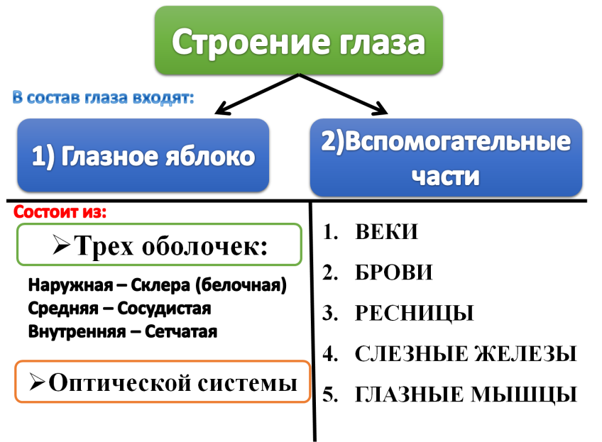  Просмотр видеоролика о зрительном анализаторе. По завершению просмотра учащиеся определяют структурные компоненты зрительного анализатора:  1. Вспомогательные системы (брови, веки, слезный аппарат).  2. Оболочки (белочная, сосудистая, сетчатка).  3. Оптическая система.  Работа с рисунком (ученики указывают структурные компоненты глаза)  Взаимопроверка учеников по следующим критериям.  Критерии оценивания задания:  1. Определены оболочки глаза.  2. Определены структурные компоненты оптической системы глаза.  3. Определены компоненты световоспринимающей системы.  5. Закрепление. Парная работа. Учащимся раздаются таблицы и информационные листы «Строение глаза» и ученики, используя информацию, заполняют таблицу.  1 – пара – вспомогательные системы  2- пара – оболочки  3 – пара – оптическая система  6. Изучение правил гигиены зрения. Анализ текстовой информации. Учащиеся изучают текстовый материал о гигиене зрения и составляют свод правил по степени важности (от более важного до менее важного). Обсуждение результатов.  7. Лабораторная работа «Исследование зрительного восприятия (определение остроты зрения, поля зрения)».  1. Инструктаж по технике безопасности.  2. Изучение техники (алгоритма) исследования остроты зрения и поля зрения.  3. Выполнение лабораторной работы.  4. Заполнение лабораторных тетрадей |  |  |  |  | Схема  Видео «Зрительный анализатор»  рисунок  Модель глаза  Задание-1  Таблицы раздаточный материал  Учебная презентация (слайд 6) Задание – 2  Задание – 3  Видео «Таблица для проверки зрения»  https://www.youtube.com/watch?v=QVpCrQhyf-c  Лабораторная тетрадь учеников
Конец урока  38-40 | 9. Рефлексия.  Учитель возвращается к целям урока, обсуждая уровень их достижения. Для дальнейшего планирования уроков учащимся задаются вопросы:  - что узнал, чему научился;  - что осталось непонятным;  - над чем необходимо работать.  Вопросы могут обсуждаться устно или письменно. |  |  |  |  | Стикеры
Дифференциация – как Вы планируете оказать больше поддержки? Какие задачи Вы планируете поставить перед более способными учащимися? |  |  | Оценивание – как Вы планируете проверить уровень усвоения материала учащихся? |  | Здоровье и соблюдение техники безопасности
На уроке учащимся представляется учебный материал с учетом типов восприятия информации для аудиалов, визуалов и кинестетиков. Менее способным учащимся при выполнении заданий предлагаются подмостки в виде ключевых слов. |  |  | На этапе вызова определяется зона ближайшего развития. При изучении основных систем зрительного анализатора проводится взаимооценивание на основе критериев оценивания. На этапе закрепления проводится самопроверка по слайду учебной презентации. Итоговая проверочная работа оценивается учителем на основе критериев оценивания. |  | Соблюдение техники безопасности при передвижении по классу. При выполнении лабораторной работы необходимо с осторожностью прикрывать глаза.

